Федеральное государственное образовательное бюджетное   
учреждение высшего образования

**«Финансовый университет при Правительстве Российской Федерации»**

**(Финансовый университет)**

Колледж информатики и программирования

**ОТЧЕТ   
по лабораторной работе №9**

**Лабораторная работа № 9:** «Приложение VEGATEL»

**Студента:** Карабута Бориса

**Дисциплина /Профессиональный модуль:** Компьютерные сети

|  |  |  |
| --- | --- | --- |
| **Группа:** 2ИСИП - 221 |  | **Преподаватель:** |
|  |  | _____________/И. В. Сибирев/ |
|  |  | **Дата выполнения:** |
|  |  | 15.05.2023 г. |
|  |  | **Оценка за работу: ____________** |

Москва   
2023

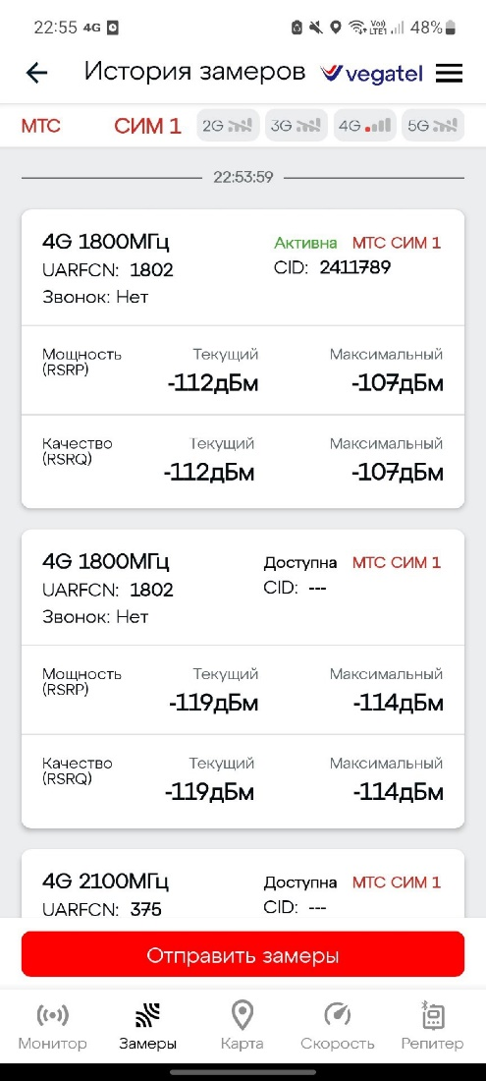

*Рис 1.* Замерял мощность и качество (дБм).

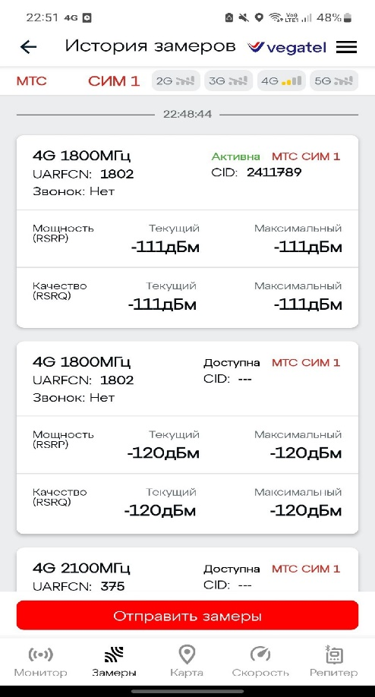

*Рис 2.* Замерял мощность и качество (дБм).

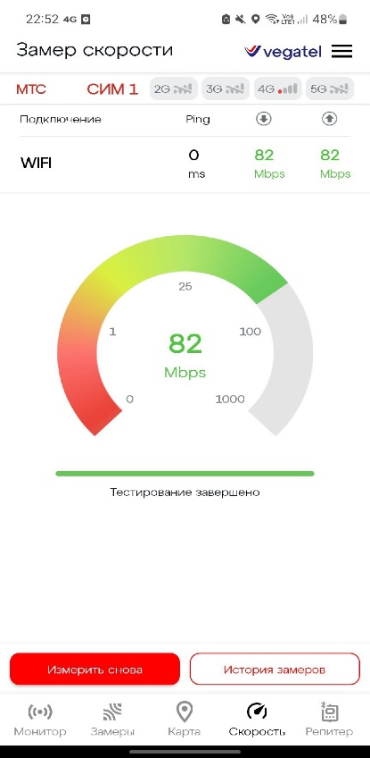

*Рис 3.* Замерял скорость WIFI (ms).

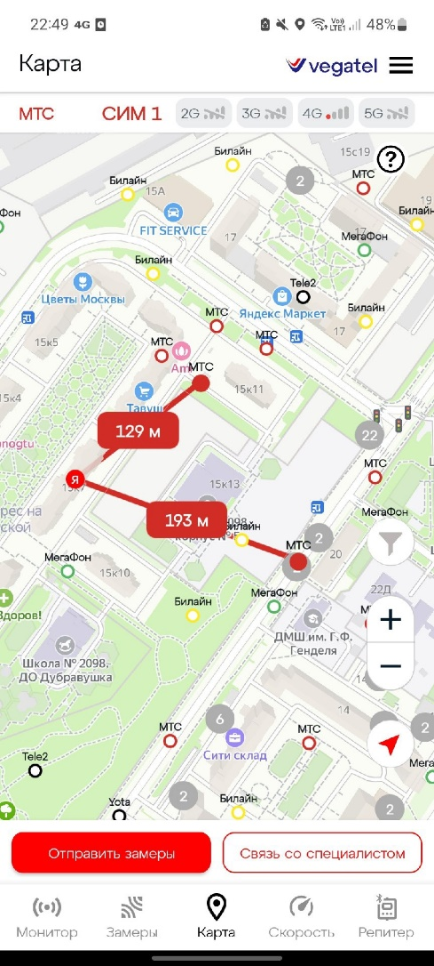

*Рис 4.* Замерил сколько и каких вышек GSM 3-5G в округе.